Выполнил

студент КТбо1-4 _____________ А. А. Воронов

Принял

ст. преподаватель каф. САПР _____________ В. И. Данильченко

Таганрог 2023

ЛАБОРАТОРНАЯ РАБОТА №3

по дисциплине «Алгоритмизация и программирование»

**«Символы. Символьные массивы. Строки. Поиск в массиве»**

Министерство науки и высшего образования Российской Федерации

Федеральное государственное автономное образовательное учреждение высшего образования

«ЮЖНЫЙ ФЕДЕРАЛЬНЫЙ УНИВЕРСИТЕТ»

(ФГАОУ ВО «ЮФУ»)

1. **Цель лабораторной работы:** научиться работать с символьным типом данных «char», массивами символьных данных и строками; научиться пользоваться поиском в массиве.
2. **Задача:** написать программу, которая во вводимом с клавиатуры тексте заменит буквы «ь» на «ъ» и выведет результат на экран. (вариант 5)
3. **Ход работы:** я создал новый проект в программе «Visual Studio 2022» и написал программу, которая в вводимой пользователем строке заменяет «ь» на «ъ», а затем выводит измененную строку на экран, с учетом нужной кодировки для корректного вывода. **SetConsoleCP** () - ставит кодировку для ввода в консоли, SetConsoleOutputCP () - ставит кодировке для вывода в коносль кодировка - набор символов. Есть такие как UTF-8, ASCII, windows-1251. Обычно для русского языка ставят: **SetConsoleCP** (1251), SetConsoleOutputCP (1251).

**Программный код:**

//Лабораторная работа №3, вариант 5

#include <iostream>

#include <Windows.h>

using namespace std;

char replace(char str[100]);

int main()

{

int const n = 29;

SetConsoleCP(1251);

SetConsoleOutputCP(1251);

int i;

char str[n + 1];

gets_s(str, n);

cout << str << endl;

replace(str);

cout << str << endl;

}

char replace(char str[100])

{

int i;

for (i = 0; i < strlen(str); i++)

{

if (str[i] == 'ь')

str[i] = 'ъ';

if (str[i] == 'Ь')

str[i] = 'Ъ';

}

return 0;

}

**Выходные данные программы:**

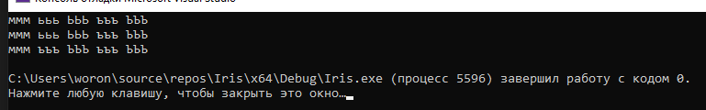

1. **Блок-схема:**

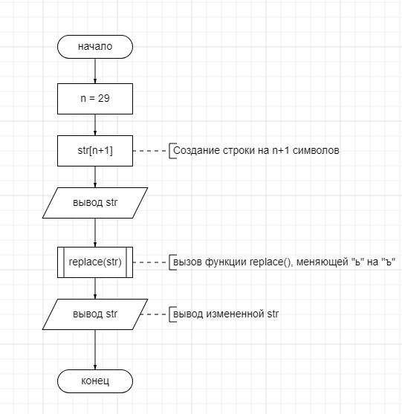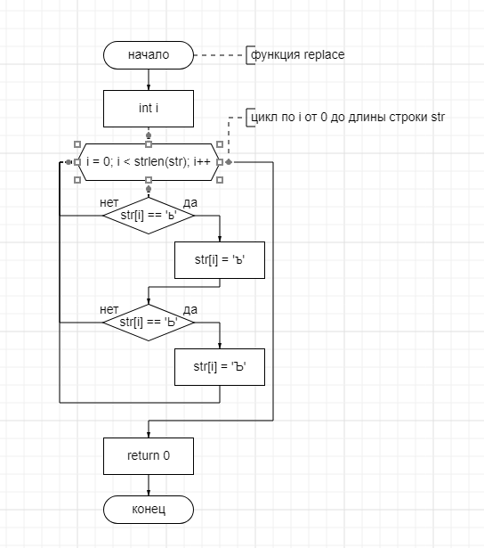

1. **Вывод:** в ходе работы были выполнены все цели и задачи, было выяснено, как правильно взаимодействовать с символьным типом данных, массивами символьных данных, был использован поиск в массиве. Для корректного вывода данных была установлена кодировка windows-1251.